2. Структурная и функциональная схема одноконтурной САР.

Структурная схема:

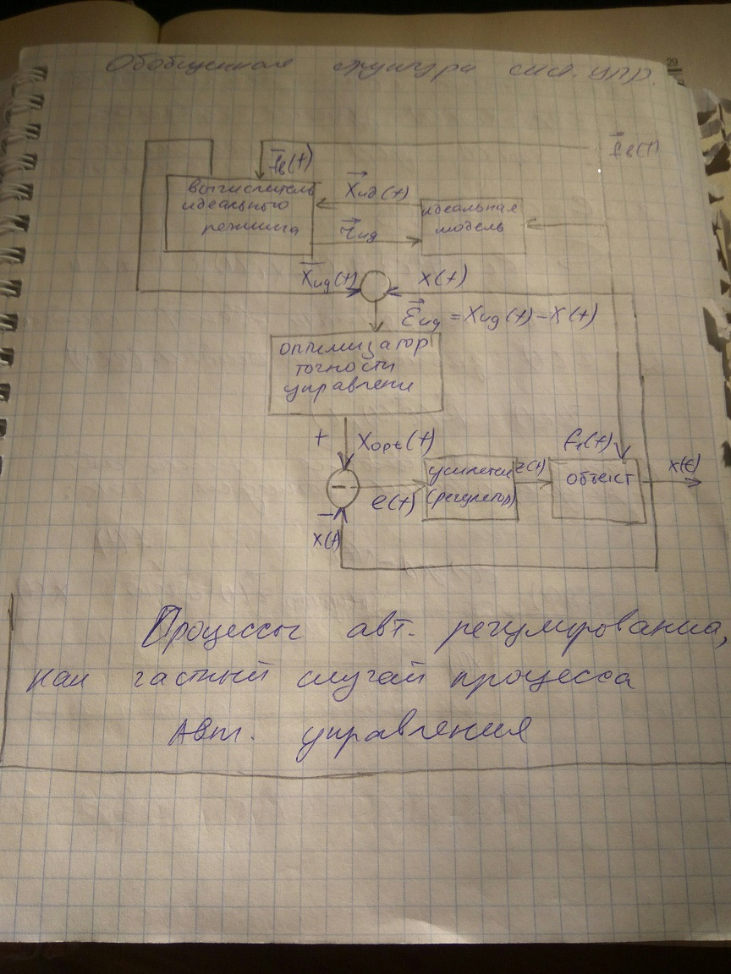

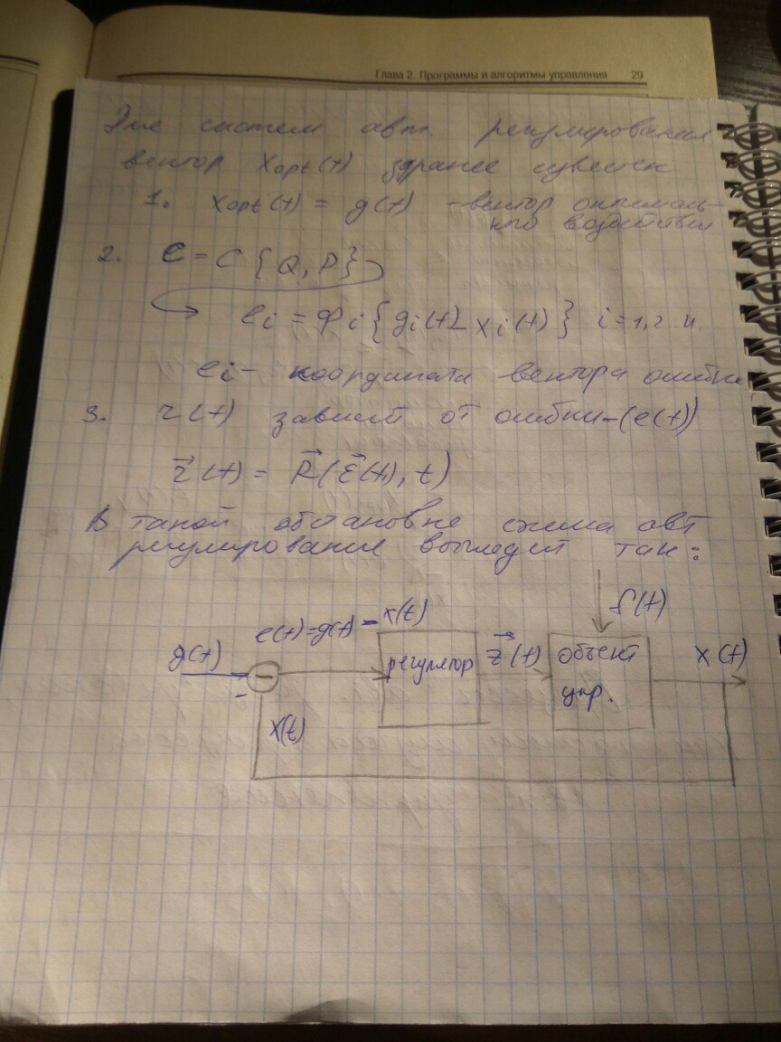

Типовая функциональная схема системы автоматического управления.
U(t) – задающее воздействие (общий сигнал в систему)
x(t) – управляющее воздействие (то, что вырабатывает регулятор),
y(t) – управляемая величина,
e(t) – отклонение (ошибка) управляемой величины от задающего воздействия.
Структура САУ:
1. Задающее устройство, которое преобразует входной сигнал U(t) в сигнал, удобный для дальнейшего использования;
2.сравнивающее устройство, вырабатывает сигнал ошибки (отклонения) как разность задающего сигнала и управляемой величины;
3. преобразующее устройство, преобразует сигнал ошибки в другую форму, удобную для дальнейшего использования, при этом не выполняются функции усиления и коррекции
4 и 8 корректирующие устройства, улучшают динамические свойства регулирования и повышают устойчивость. В зависимости от включения бывают параллельными или последовательными
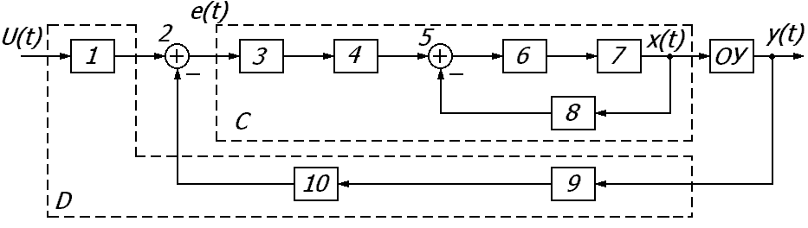
5. сравнивающее устройство местной обратной связи;
6. усилительное устройство, усиливает мощность сигнала
7. исполнительное устройство, вырабатывает управляющее воздействие x(t) непосредственно на объект управления;
9. чувствительный элемент, фиксирует (измеряет) управляемую величину y(t);
10.элемент главной обратной связи, преобразует управляемую величину y(t) в вид, удобный для сравнения с задающим сигналом;
Объект управления −ОУ.
Блоки 1, 10, 9 образуют датчик, а блоки 3, 4, 5, 6, 7, 8 – сервомеханизм.
Тогда, с учетом укрупнений, получим:
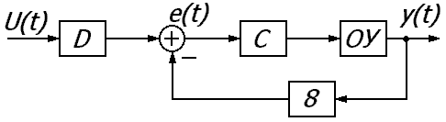
Датчик измеряет управляемую величину и задающую. Сервомеханизм вырабатывает и реализует управляющее воздействие.
Реальная САУ может не содержать некоторые из рассматриваемых пронумерованных блоков. Некоторые блоки могут объединяться. То, что называли блоками, носит название звеньев. И регулятор, и ОУ могут состоять из нескольких звеньев.

